「避難所ＨＵＧ」使用取扱規程

（趣旨）
第１条 この規程は、静岡県が所有する避難所運営ゲーム「避難所ＨＵＧ」（以下「ＨＵＧ」という。）に関する著作権の利用の使用(以下「ＨＵＧの使用」という。)の取扱いに関し、必要な事項を定める。なお、商標権の使用については、静岡県財産規則に基づき対応することとする。
（定義）
第２条 この規程においてＨＵＧとは、別表１に掲げる防災知識を取得するためのカードゲーム（商標登録第5308380号(平成22年３月12日付登録）)をいう。
（使用の申請等）
第３条 ＨＵＧの使用によりＨＵＧの二次的著作物を作成しようとする者は、あらかじめ避難所ＨＵＧ使用許諾申請書（様式第１号）に必要な書類を添付して、知事に提出し、その許諾を受けなければならない。
（使用許諾）
第４条 知事は、前条の規定による申請があった場合、その内容が次の各号のいずれかに該当する場合を除き、ＨＵＧの使用を許諾するものとする。
(1) 営利団体等が自己の利益を主たる目的とするとき又は当該使用にかかる物件を対価の対象とするとき。
(2) 法令、公序良俗に反するとき。
(3) 特定の個人、政党、宗教団体を支援し、又は支援する恐れがあると認められるとき。
(4) 第三者の利益を害するものと認められるとき。
(5) 県又はＨＵＧのイメージを傷つけるおそれがあると認められるとき。
(6) 申請者が次のアからキに該当するとき。
ア 暴力団員による不当な行為の防止等に関する法律（平成３年法律第77号。以下「法」という。）第２条２号に該当する団体（以下「暴力団」という。）
イ 個人又は法人の代表者が暴力団員等（法第２条第６号に規定する暴力団員（以下「暴力団員」という。）又は暴力団員でなくなった日から５年を経過しない者をいう。以下同じ）である者
ウ 法人の役員等（法人の役員又はその支店若しくは営業所を代表する者で役員以外の者をいう。）が暴力団員等である者
エ 自己、自社若しくは第三者の不正な利益を図る目的又は第三者に損害を与える目的をもって暴力団または暴力団員等を使用している者
オ 暴力団若しくは暴力団員等に対して、資金等提供若しくは便宜供与する等直接的又は積極的に暴力団の維持運営に協力し又は関与している者
カ 暴力団又は暴力団員等と社会的に非難される関係を有している者
キ 契約方が暴力団又は暴力団員等であることを知りながら、下請契約、資材又は原材料の購入契約その他の契約を締結している者
(7) 偽りその他不正の手段によりＨＵＧの使用許諾を受けたことがあるとき又は使用許諾後、県が提示する条件に反する行いをしたことがあるとき。
(8) その他知事がＨＵＧの使用について不適当と認めるとき。
２ 知事は、使用許諾を行ったときは、使用許諾書(様式第３号)を申請者へ送付する。
（使用許諾の特例）
第５条 知事は、前条第１項第１号に該当する場合であっても、ＨＵＧの手法等を取り入れることにより、防災対策、防災意識高揚その他減災・防災施策の推進に寄与すると認められるときは、前条第１号の規定に関わらず、ＨＵＧの使用を許諾することができる。
２ 知事は、前項により使用を許諾するときは、この規程によらず別途静岡県財産規則による県有財産の使用許諾契約の手続きを行うものとする。
（届出）
第６条 第３条の許諾を受けて作成されたＨＵＧの二次的著作物を複製しようとする者は、第４条第１項各号のいずれかに該当する場合を除き、避難所ＨＵＧ複製届出書（様式４号）の提出をしなければならない。なお、この場合、以下の「使用許諾」を「届出」に、「使用許諾を受けた者」を「届出を行った者」にそれぞれ読み替えるものとする。
（使用許諾の条件）
第７条 知事は、第４条の規定により使用を許諾するときは、ＨＵＧの使用方法その他について、条件を付することができる。
（許諾期間）
第８条 第４条の規定による使用許諾の期間は、３年以内とする。
２ 前項の許諾期間満了後において、申請者から許諾内容の変更及び使用中止の申出、あるいは知事からの使用許諾の取消しがない場合を除き、継続して使用できるものとする。
（使用料）
第９条 ＨＵＧの使用料は、第５条の特例により許諾する場合を除き、当分の間無料とする。
（使用の遵守事項）
第10条 ＨＵＧの使用許諾を受けたものは、その使用に際し、次に掲げる事項を遵守しなければならない。
（1）許諾された使用内容のみに使用すること。
（2）第４条の許諾を受けた権利を譲渡又は転貸しないこと。
（3）当該使用にかかる製作物の完成品を提出すること。ただし、提出が困難なものについては、写真等を提出すること。
（4）当該使用にかかる製作物の適切な位置に、ＨＵＧの使用許諾を受けて製作していることを示す許諾番号を明示すること。
（許諾内容の変更）
第11条 ＨＵＧの使用許諾を受けた者が、許諾された内容について変更しようとするときは、あらかじめ避難所ＨＵＧ変更使用許諾申請書（様式第２号）を知事に提出し、その許諾を受けなければならない。
２ 第６条の届出を行った者が、届出内容について変更しようとするときは、あらかじめ避難所ＨＵＧ複製変更届出書（様式５号）を知事に提出すること。
（使用許諾の取消し）
第12条 知事は、ＨＵＧの使用がこの規程又は使用許諾の内容に違反していると認められるときは、その使用許諾を取り消すことができる。
２ 知事は、前項の規定による使用許諾の取消しにより使用者に生じた損害について、一切の責任を負わない。
（経費の負担）
第13条 知事は、この規定による使用許諾の申請及び届出に要した費用及び使用の実施にかかる経費又は役務を負担しない。
（損失補償等の責任）
第14条 知事は、ＨＵＧの使用を許諾したことに起因する損失補償等について一切の責任を負わない。
２ ＨＵＧの使用許諾を受けた者は、ＨＵＧを使用した製作物等の瑕疵により第三者に損害を与えた場合は、これに対し全責任を負うものとする。
３ ＨＵＧの使用許諾を受けた者は、ＨＵＧの使用に際して故意又は過失により県に損害を与えた場合は、これによって生じた損害を県に賠償しなければならない。
（補則）
第15条 この規程に定めるもののほか、ＨＵＧを使用する場合の取扱いについて必要な事項は、知事が別に定める。
附 則
この規程は、平成27年２月24日から施行する。
この規程は、令和３年 ４月 1日から施行する。
この規程は、令和４年 10月３日から施行する。

別表１（第２条関係）

「避難所ＨＵＧ」
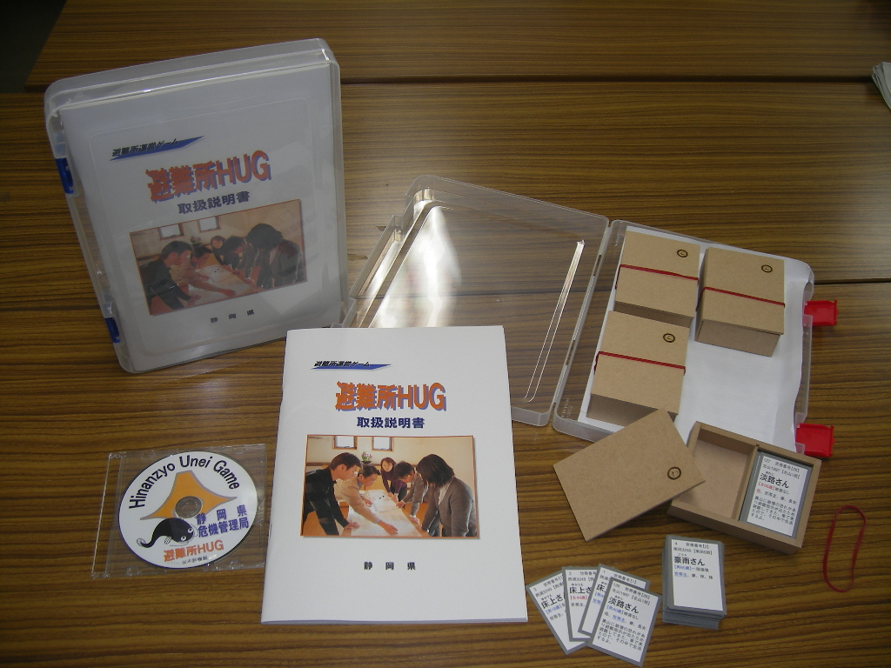

（内訳）
カード | ４セット
取扱い説明書 | １冊
ＣＤ | １枚

※ＨＵＧ（ハグ）は、避難所（Hinanzyo）運営（Unei）ゲーム（Game）の略であり、また英語の「抱きしめる」という意味から、避難所において避難者をやさしく受け入れるというイメージで名付けられました。
ＨＵＧは、ゲーム参加者が避難者を体育館や教室に見立てた平面図にどれだけ適切に配置できるか、また避難所で起こる様々な出来事にどう対応していくかを模擬体験するゲームです。
高齢者や障害のある人、震災孤児、外国人、ペット連れ等、個別の事情を抱える多数の避難者を適切な生活スペースに配置したり、トイレや炊き出し場の決定、ボランティアの受け入れ等に対応していく中で、参加者の間で自然に活発な意見交換が行われ、その中でそれぞれが新たな気づきや視点を獲得し、また、個々の考え方の相違について認識するなど、お互いに理解を深めながら避難所の運営に取り組むカードゲームとして期待されています。

様式第１号（第３条関係）

「避難所ＨＵＧ」使用許諾申請書

年 月 日

静岡県知事 様

申請者 住 所（所在地）

氏 名（名称及び代表者名）

下記のとおり、避難所運営ゲーム「避難所ＨＵＧ」を使用したいので申請します。

記

１ 使用対象物件

２ 使用目的及び使用方法
(改編する箇所、内容、改編する避難所ＨＵＧの使用方法等)

３ 使用期間

４ 作成数量

５ 所在地・代表者氏名

６ 連絡先（担当者、電話番号、メールアドレス等）

７ 添付資料
(1)会社・団体・個人概要書
（2)当該使用にかかる完成品(案)

様式第２号（第1０条関係）

「避難所ＨＵＧ」変更使用許諾申請書

年 月 日

静岡県知事 様

申請者 住 所（所在地）

氏 名（名称及び代表者名）

年 月 日付け危情第 号で許諾を受けた(許諾番号)の内容について、下記のとおり変更したいので申請します。

記

１ 使用対象物件

２ 使用目的及び使用方法(前回の許諾内容を変更する箇所、内容等)

３ 使用期間

４ 作成数量

５ 所在地・代表者氏名

６ 連絡先（担当者、電話番号、メールアドレス等）
※変更がない場合も許諾書の送付先を記載してください。
７ 添付資料
(1)会社・団体・個人概要書
(2)変更後の当該使用にかかる完成品(案)
（3)変更前の使用許諾書の写し

※上記のうち、該当する項目について変更前と変更後がわかるように記載すること

様式第３号（第４条関係）

「避難所ＨＵＧ」使用許諾書

危情第 号
年 月 日

(申請者) 様

静岡県知事

年 月 日付けで申請のあったこのことについて、下記により許諾します。

記

１ 許諾番号

２ 使用対象物件

３ 使用目的及び使用方法

４ 使用期間

５ 作成数量

６ 使用条件

様式第４号（第６条関係）

「避難所ＨＵＧ」複製届出書

年 月 日

静岡県知事 様

申請者 住 所（所在地）

氏 名（名称及び代表者名）

「避難所ＨＵＧ」使用取扱規程に同意の上、下記のとおり、避難所運営ゲーム「避難所ＨＵＧ」の二次的著作物を複製したいので届出します。

記

１ 複製対象物件（避難所ＨＵＧ許諾番号まで記載すること）

２ 使用目的及び使用方法
(改編する箇所、内容、改編する避難所ＨＵＧの使用方法等)

３ 使用期間

４ 作成数量

５ 所在地・代表者氏名

６ 連絡先（担当者、電話番号、メールアドレス等）

７ 添付資料
(1)会社・団体・個人概要書
（2)当該使用にかかる完成品(案)
８ 使用する上で順守する条件
- 製作物は原則として対価の対象としない。
- 製作物及びプレゼンテーションスライド等に届出年月日記載する。
- 製作物について、ホームページ上でダウンロードする等の、第三者が自由に複製できる形での配布は行わない。
- 「避難所ＨＵＧ」使用取扱規程を遵守する。

様式第５号（第10条関係）

「避難所ＨＵＧ」複製変更届出書

年 月 日

静岡県知事 様

申請者 住 所（所在地）

氏 名（名称及び代表者名）

年 月 日付けで届出を行った内容について、下記のとおり変更したいので申請します。

記

１ 使用対象物件（避難所ＨＵＧ許諾番号まで記載すること）

２ 使用目的及び使用方法(前回の許諾内容を変更する箇所、内容等)

３ 使用期間

４ 作成数量

５ 所在地・代表者氏名

６ 連絡先（担当者、電話番号、メールアドレス等）

７ 添付資料
(1)会社・団体・個人概要書
(2)変更後の当該使用にかかる完成品(案)
(3)変更前の届出書の写し
※上記のうち、該当する項目について変更前と変更後がわかるように記載すること

